**การถ่ายทอดภูมิปัญญาผู้สูงอายุสู่เยาวชน “ ผู้สูงวัยสอนหลาน ”**

**การทำตุ๊กตาการบูรจากถุงเท้า**

ผู้สูงอายุเป็นบุคคลทีมีคุณค่าทางสังคม ที่เพียบพร้อมไปด้วยความรู้ และประสบการณ์อันยาวนาน เป็นต้นแบบในการถ่ายทอดความรู้ ประสบการณ์โดยผ่านกระบวนการเรียนรู้ ด้วยวิธีการถ่ายทอดภูมิปัญญาที่ผู้สูงอายุได้เรียนรู้สั่งสมและสืบทอดต่อกันมาจากอดีตถึงปัจจุบัน โดยเฉพาะศิลปหัตถกรรม ด้านภูมิปัญญาคือ การทำตุ๊กตาการบูรจากถุงเท้า สามารถหาวัตถุดิบในการทำได้ง่ายในท้องถิ่น ประโยชน์ของการบูรหอม ช่วยป้องกันปัญหากลิ่นอับและแมลงรบกวน ทำให้ในบริเวณนั้นมีกลิ่น หอมสดชื่น ช่วยบรรเทาอาการคัดจมูก ทำให้หายใจได้สะดวกขึ้น รวมทั้งสามารถนำไปเป็นของฝาก หรือของชำร่วยตามงานต่างๆ กันได้อีกด้วย ถือเป็นงานหัตถกรรมอันทรงคุณค่า อีกหนึ่งภูมิปัญญาท้องถิ่นของผู้สูงอายุ ชุมชนตำบลธาตุ อำเภอวารินชำราบ จังหวัดอุบลราชธานี ที่มีคุณค่าและสร้างรายได้ให้แก่ผู้สูงอายุและชุมชน

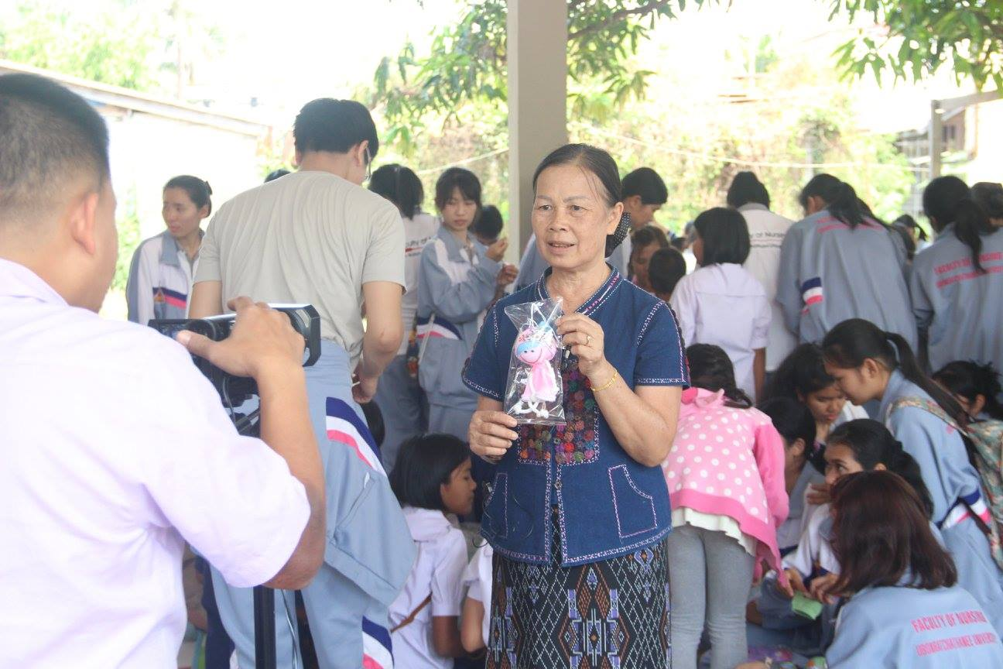

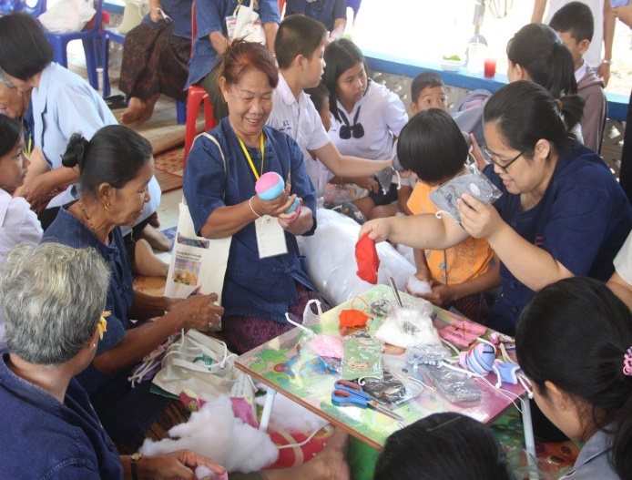 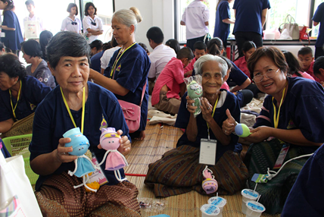

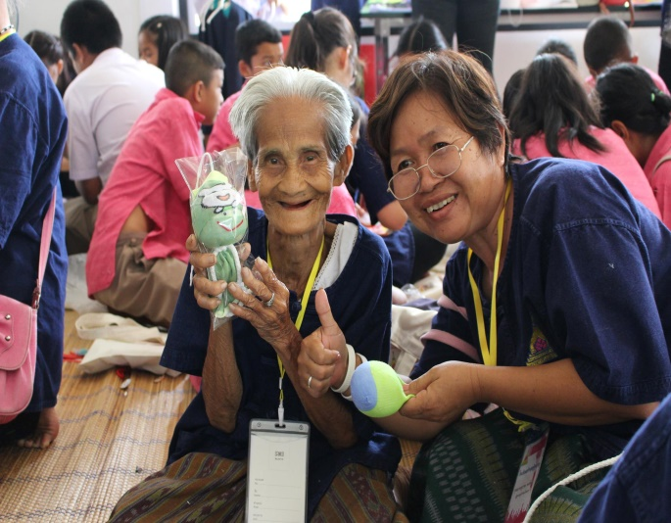 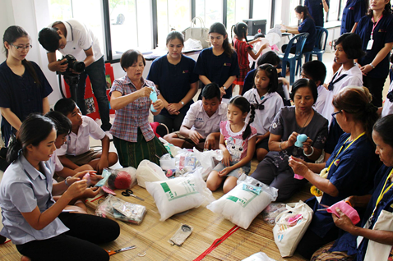

**เอกลักษณ์/จุดเด่นภูมิปัญญาท้องถิ่น**

1. การทำตุ๊กตาถุงเท้าการบูรหอมที่มีกลิ่นหอมแบบสมุนไพรที่มีอยู่ภายในท้องถิ่น ไม่มีสารเคมีและอันตรายต่อสุขภาพ
2. การตกแต่งตุ๊กตาสามารถปรับเปลี่ยนได้หลากหลายรูปแบบให้ดูสวยงามให้ดูน่าใช้ ขึ้นอยู่กับความชอบ เช่น อาจติดดอกไม้ที่หมวก ให้ดูเป็นตุ๊กตาผู้หญิง หรือหาเศษผ้ามาทำเป็นผ้าพันคอให้เหมือนตุ๊กตาฤดูหนาว หรือจะสลับสีถุงเท้าคนละข้างกัน เมื่อทำเสร็จแล้วแขวนหรือวางไว้ตามที่ต่างๆ ที่เราต้องการได้สะดวกและสวยงามยิ่งขึ้นรวมทั้งสามารถนำไปเป็นของฝาก หรือของชำร่วยตามงานเทศกาลต่างๆกันได้อีกด้วย

